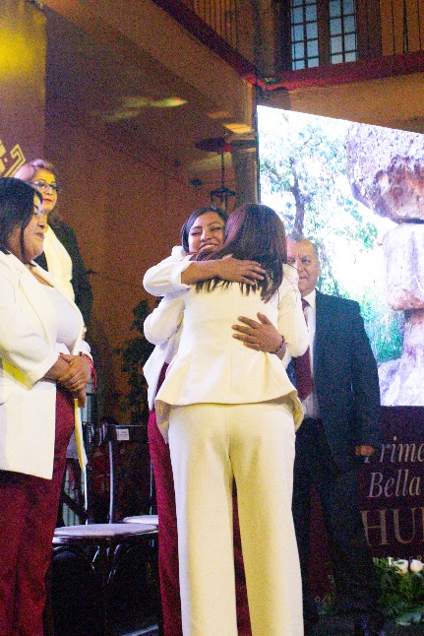

**REPORTE DE**

**ACTIVIDADES**

SEPTIEMBRE 2024

**Pasante de Derecho Lesli Joana Cruz Alonso**

Regidora del Ayuntamiento de Huichapan Hidalgo

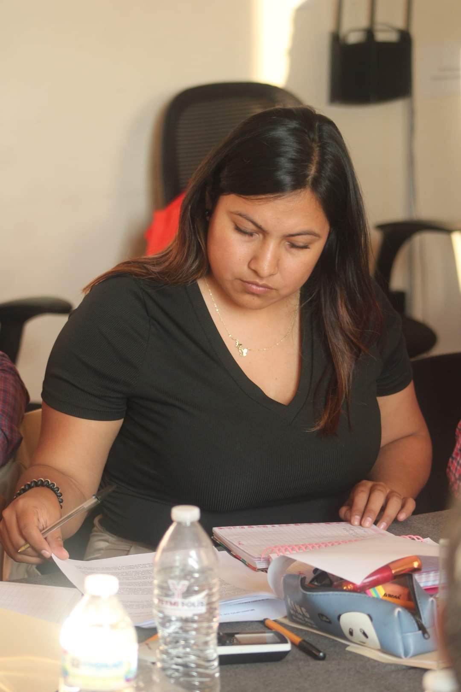

# COMISIONES

Derivado de lo estipulado en el capítulo noveno de la Ley Orgánica Municipal para el Estado de Hidalgo, en los artículos 70 y 71, se establecieron las comisiones que cada regidor del Ayuntamiento de Huichapan Hidalgo tendrá como Presidencia, así como las cuales tendrá funciones auxiliares.

Mencionado lo anterior enlistamos las comisiones las cual quedaron a mi cargo en funciones para el periodo del ayuntamiento municipal 2024-2027.

PRESIDENTE

1. **De Gobernación, Bandos, Reglamentos y Circulares**
2. **De Asentamientos Humanos, Desarrollo Urbano y Ordenamiento Territorial**

AUXILIAR

* **De Hacienda Municipal.**
* **De Atención a Pueblos y Comunidades Indígenas**
* 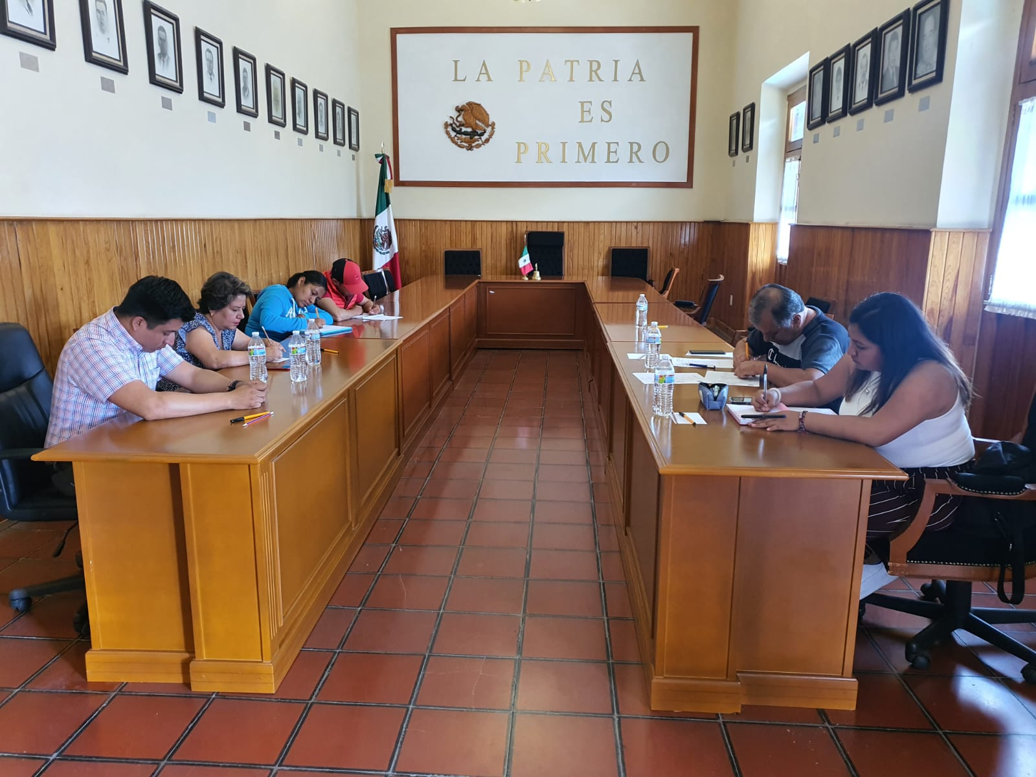**De Mejora Regulatoria.**

**SESION SOLEMNE**

El día Jueves 5 de septiembre de 2024 a las 19:00 horas se llevó a cabo la sesión solemne de Toma de Protesta del municipio de Huichapan, donde por Primera vez en la Historia del Ayuntamiento es elegida por el voto popular la primera presidenta de Huichapan, la Mtra. Yeymi Yadira Solís Zavala, esto con fundamento en el Artículo 36 BIS de la Ley Orgánica Municipal para el Estado de Hidalgo, se llevó a cabo dicha sesión.

La primera mujer presidenta en la Historia de Huichapan, siendo así la como la primera mujer de izquierda en la Histórica, Bella y Emblemática Huichapan.

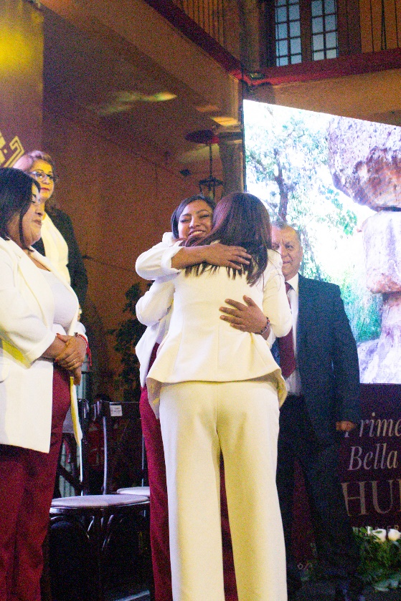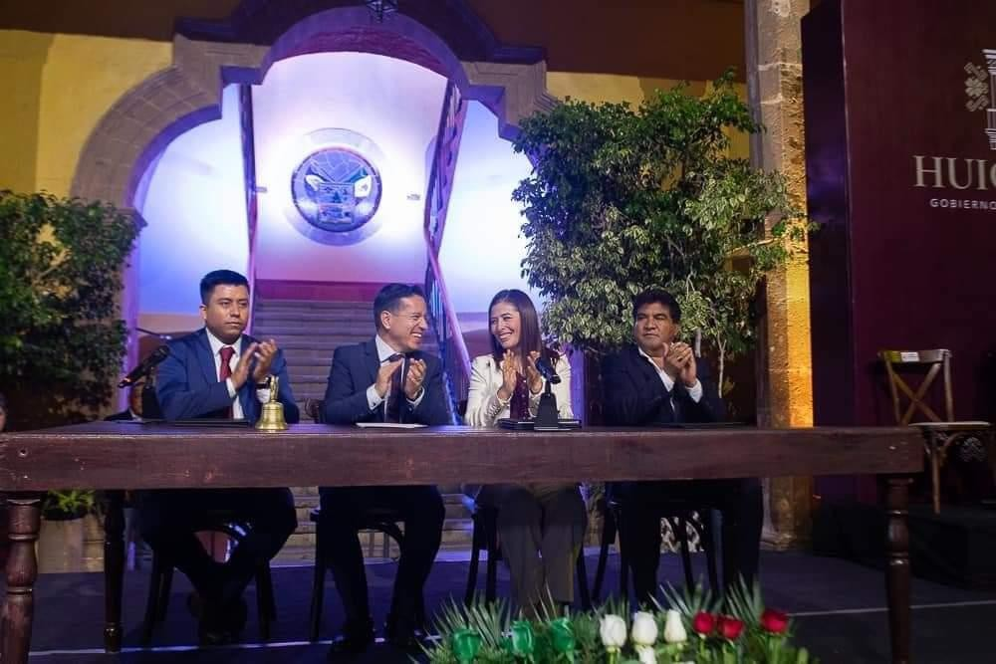

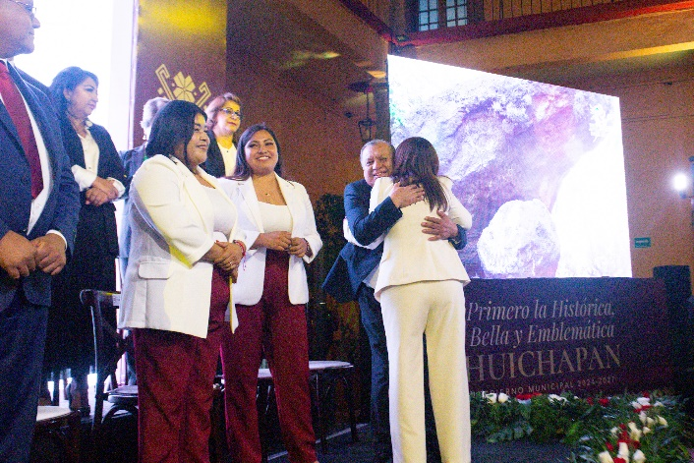

# SESIONES ORDINARIAS

Primer Sesión Ordinaria

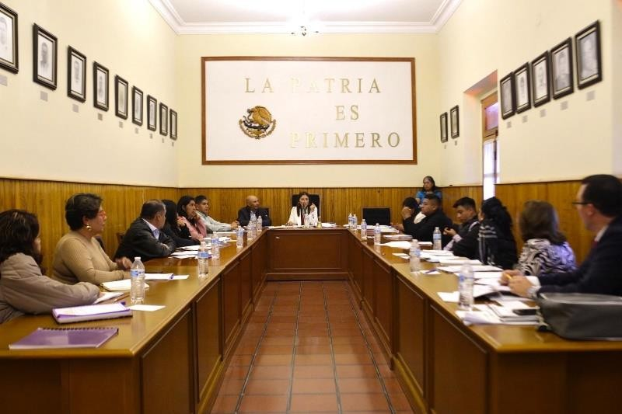El día 6 de septiembre del año en curso a las 18:00 hrs. se tuvo participación en la primera sesión ordinaria de la nueva administración municipal 2024- 2027, en donde uno de los puntos tratados en la dicha sesión fue la designación de las comisiones tal y como se establece en el Articulo #70 de la Ley Orgánica Municipal para el Estado de Hidalgo.

Segunda Sesión Ordinaria

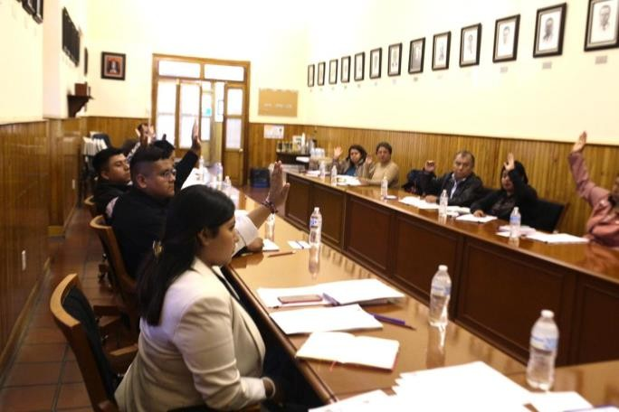En la sesión ordinaria del día martes 24 de septiembre del año en curso, en punto de las 16:00 hrs, se aprueba la integración de Las Comisiones del Ayuntamiento, tales como, Comité de Adquisiciones, Arrendamientos, y Servicios del Municipio, Así como el comité de Obras Publicas y Los Servicios Relacionados, y el Comité Técnico de Obras Públicas.

# SESIONES EXTRAORDINARIAS

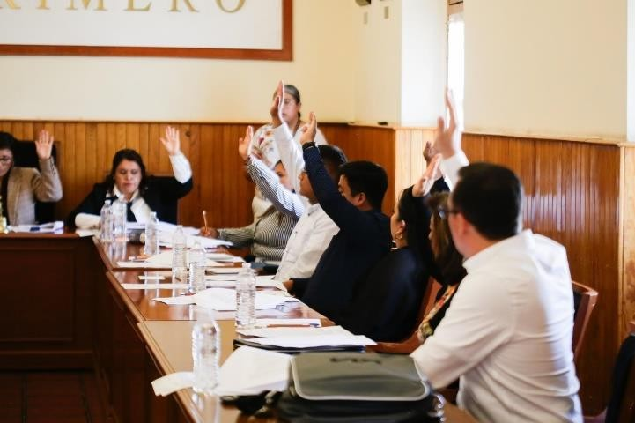Primera Sesión Extraordinaria

El Ayuntamiento de Huichapan

integrado por la presidenta Municipal, Regidores y Sindico, aprobamos la

Ley de Ingresos para el ejercicio fiscal 2025.

**Segunda Sesión Extraordinaria**

En la segunda sesión

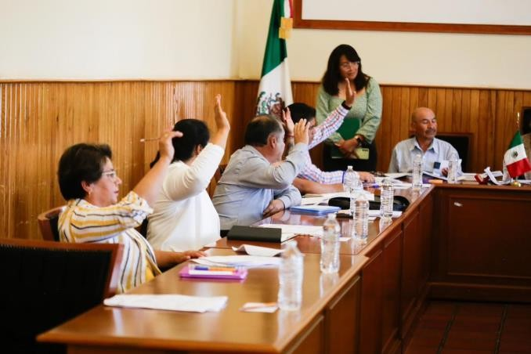extraordinaria, atendiendo la convocatoria para la designación del titular del del órgano interno de control, la Licenciada en

Contaduría Pública Rosa Adriana Martínez Terán, fue elegida como Contralora Municipal.

MESAS DE TRABAJO

A Continuación, se enlistan las Actividades realizadas como integración de Mesas de Trabajo realizadas en el mes de septiembre del 2024.

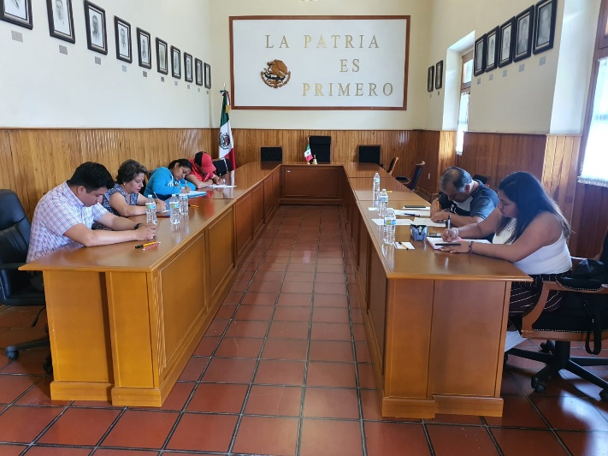Asentamientos Humanos, Desarrollo Urbano y Ordenamiento Territorial

* Miércoles 18 de septiembre del 2024: Se Asiste a la Mesa de Trabajo de la comisión de Asentamientos Humanos, Desarrollo Urbano y Ordenamiento Territorial.
* Sábado 21 de Septiembre. Se realizó una Mesa de trabajo de Asentamiento Humano, para saber como será la implementación de Nomenclaturas.

**Hacienda Municipal**

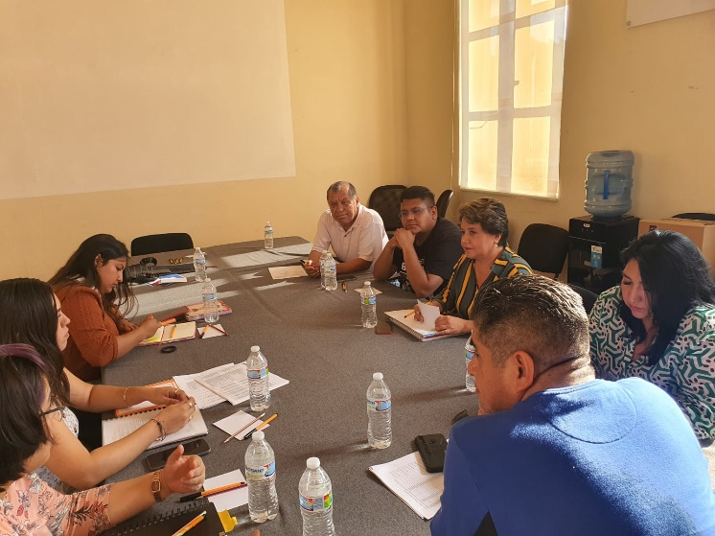

* Se tuvieron 5 mesas de trabajo de hacienda para la ley de ingresos, con las distintas áreas que le competen.
* Viernes 20 de septiembre del 2024: Se Asiste a la Mesa de Trabajo de la comisión de Hacienda Municipal.
* Cabe mencionar que en esta mesa de trabajo se presenta el proyecto de la Ley de Ingresos para el Ejercicio Fiscal 2025

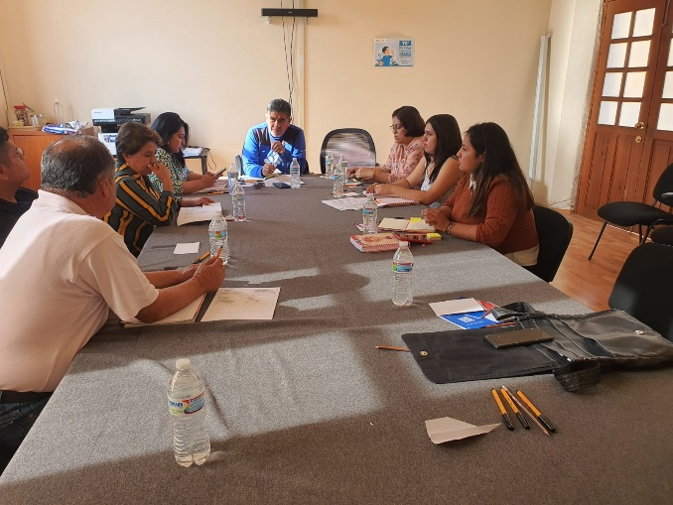**Gobernación, Bandos, Reglamentos y circulares.**

Se regeneraron mesas con la comisión de Gobernación, con el fin de saber como se encuentra e municipio en la actualización de los reglamentos, así como el método de trabajo para mejorarlos.

La siguiente mesa tuvo el objetivo, hacer planteamientos para la mejora de los reglamentos y como se utilizarían. Para posterior llamar a las áreas correspondientes.

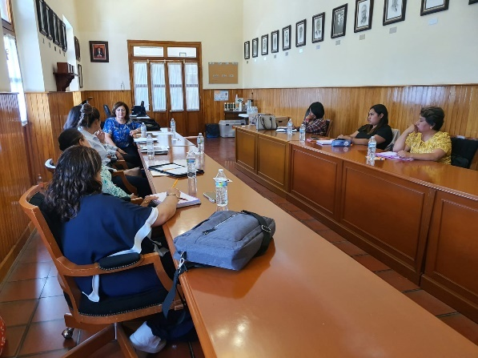**Mejora Regulatoria**

Se realizo una mesa de trabajo con la comisión, donde nos explicaron la forma de trabajar y el apoyo con la comisión de Gobernación, Bandos, Reglamentos y circulares**.**

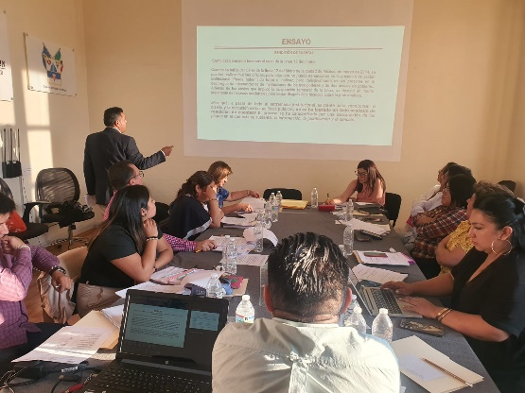**Ensayo de propuestas para Contralor Municipal.**

Se presentaron las propuestas para contralor municipal de Huichapan, donde nos expusieron sus proyectos y propuestas para ser contralor municipal, después de haber lanzado la convocatoria y ser aprobada por cabildo municipal.

**INSTALACIÓN DEL COPLADEM**

Con el objetivo de dar inicio a las acciones en materia de Planeación Municipal, se llevó a cabo la Sesión de Instalación del Comité de Planeación para el Desarrollo Municipal (COPLADEM) Huichapan 2024-2027. Este evento fue presidido por la Presidenta Municipal Constitucional, Yeymi Solís., y contó con la participación de funcionarios de la Administración Pública Estatal, así como representantes de la academia, el sector empresarial y la sociedad civil.

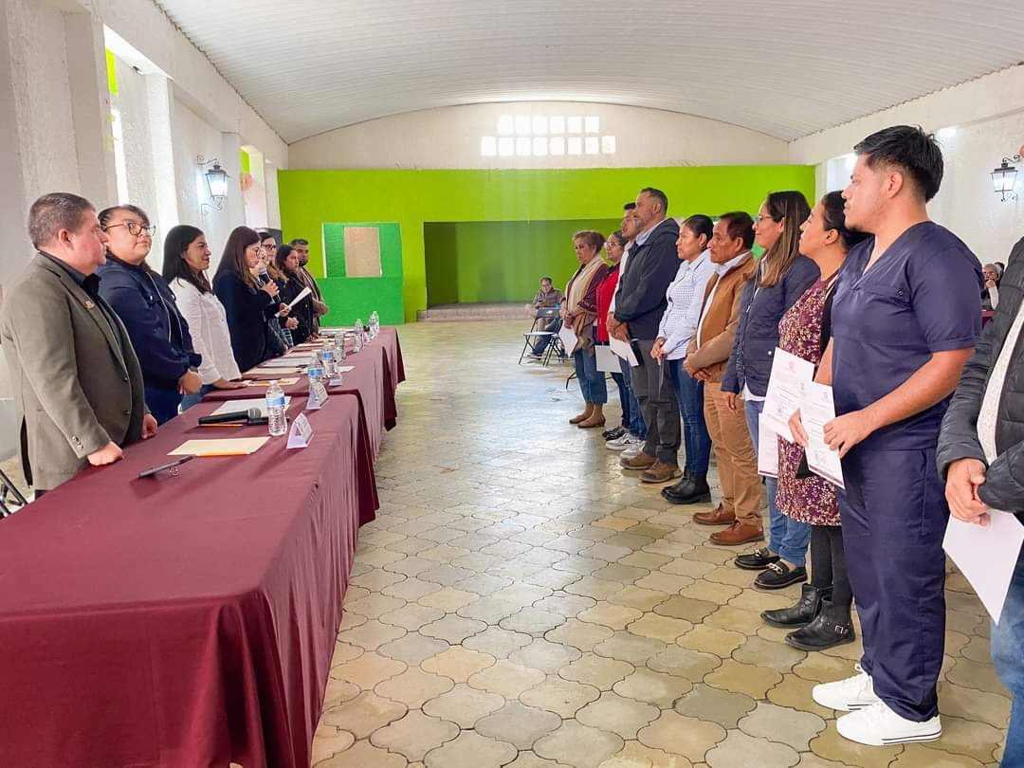Con este acto, reafirmamos nuestro compromiso de crear espacios de comunicación que aseguren el trabajo colaborativo con nuestras comunidades.

